Imię i nazwisko ………………………………………………………… Klasa ………… Grupa A

Rozdział 31. Upadek Rzeczpospolitej

Polecenie 1. (2 punkty)
Ustal, czy podane zdania są prawdziwe czy fałszywe. Wstaw znak X w odpowiednich rubrykach.
Zdanie | Prawda | Fałsz
Powstanie kościuszkowskie zapoczątkowała przysięga Kościuszki na rynku w Warszawie.
Wydany w czasie insurekcji kościuszkowskiej Uniwersał połaniecki miał zachęcić chłopów do masowego udziału w powstaniu.

Polecenie 2. (3 punkty)
Przeczytaj tekst źródłowy, a następnie wykonaj polecenia.
Ja, Tadeusz Kościuszko, przysięgam w obliczu Boga całemu Narodowi Polskiemu, iż powierzonej mi władzy na niczyj prywatny ucisk nie użyję, lecz jedynie jej dla obrony całości granic, odzyskania samowładności Narodu i ugruntowania powszechnej wolności używać będę. Tak mi Panie Boże dopomóż i niewinna męka Syna Jego.
Przysięga Tadeusza Kościuszki
a) Podaj datę roczną tego wydarzenia. ……………
b) Wyjaśnij, dlaczego doszło do tego wydarzenia i jakie miało ono konsekwencje dla Polski.
…………………………………………………………………………………………………………
…………………………………………………………………………………………………………

Polecenie 3. (3 punkty)
Na mapie zaznaczono obszary Rzeczpospolitej zajęte przez sąsiadów w trzecim rozbiorze. Uzupełnij legendę, wpisując nazwę państwa, które dokonało ich zaboru.

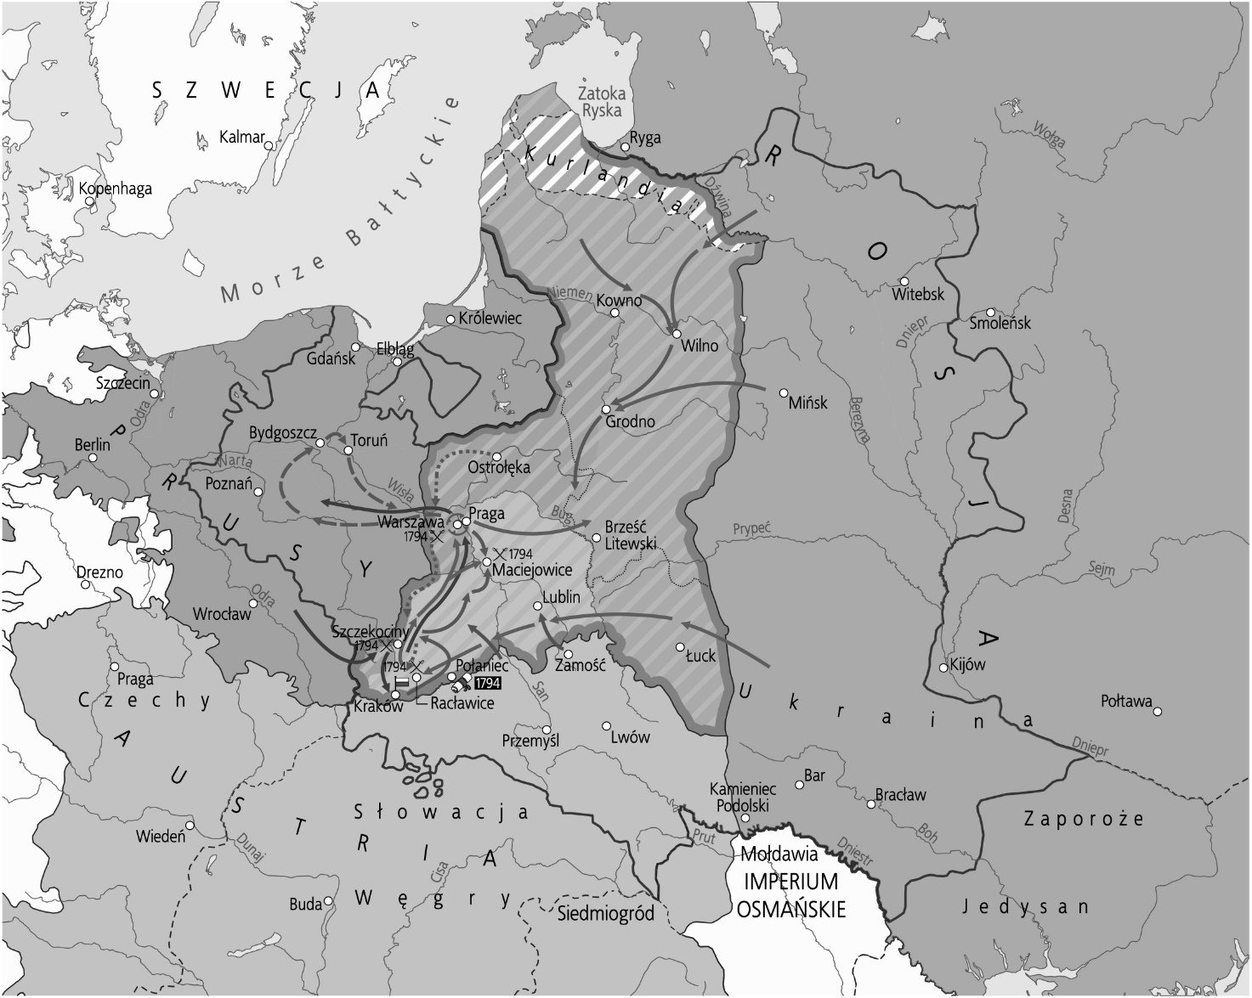
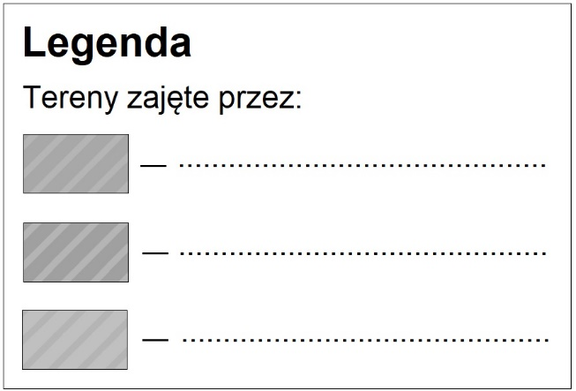
Imię i nazwisko ………………………………………………… Klasa ………… Grupa B

Rozdział 31. Insurekcja kościuszkowska

Polecenie 1. (2 punkty)
Ustal, czy podane zdania są prawdziwe, czy fałszywe. Wstaw znak X w odpowiedniej rubryce tabeli.
Zdanie | Prawda | Fałsz
Do wybuchu powstania kościuszkowskiego doszło w 1794 r.
Kosynierami nazywamy formację mieszczan uzbrojonych w kosy osadzone na sztorc.

Polecenie 2. (3 punkty)
Przeczytaj tekst źródłowy, a następnie wykonaj polecenia.
Ja, Tadeusz Kościuszko, przysięgam w obliczu Boga całemu Narodowi Polskiemu, iż powierzonej mi władzy na niczyj prywatny ucisk nie użyję, lecz jedynie jej dla obrony całości granic, odzyskania samowładności Narodu i ugruntowania powszechnej wolności używać będę. Tak mi Panie Boże dopomóż i niewinna męka Syna Jego.
Przysięga Tadeusza Kościuszki

a) Określ miejsce, w którym doszło do tego wydarzenia. .........................................................
b) Wyjaśnij, dlaczego doszło do tego wydarzenia i jakie miało ono konsekwencje dla Polski.
…………………………………………………………………………………………………………
…………………………………………………………………………………………………………

Polecenie 3. (3 punkty)
Na mapie zaznaczono obszary Rzeczpospolitej zajęte przez sąsiadów w trzecim rozbiorze. Uzupełnij legendę, wpisując nazwę państwa, które dokonało ich zaboru.

Rozdział 31. Insurekcja kościuszkowska
– model odpowiedzi (8 pkt)

Grupa A
Polecenie 1. (0–2)
F, P

Polecenie 2. (0–3)
b) 1794 rok
c) Przykładowa odpowiedź:
Powstanie wybuchło w wyniku II rozbioru Polski, a doprowadziło do III rozbioru i upadku państwa polskiego.
(1 punkt przyznajemy za podanie przyczyny, 1 punkt za podanie skutku)

Polecenie 3. (0–3)
Rosję
Prusy
Austrię

Grupa B
Polecenie 1. (0–2)
P, F

Polecenie 2. (0–3)
a) Kraków
b) Przykładowa odpowiedź:
Powstanie wybuchło w wyniku II rozbioru Polski, a doprowadziło do III rozbioru i upadku państwa polskiego.
(1 punkt przyznajemy za podanie przyczyny, 1 punkt za podanie skutku)

Polecenie 3. (0–3)
Rosję
Prusy
Austrię

